Монтаж соединителя СК9-ВКУ-141-1-170-1.M на кабель Sucoform 141-CU FEP
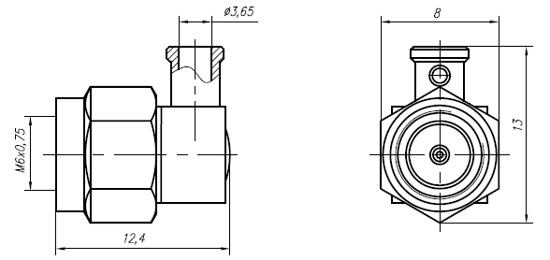
Рисунок 47
Разделка кабеля (нарезка и зачистка)
Нарезка кабеля
Нарезку кабеля выполнять на машине для мерной резки. Длина кабеля выбирается в соответствии с КД. Припуск на заделку в соединитель L= 11 мм. Установка параметров нарезки в соответствии с инструкцией на машину для мерной резки.

Зачистка провода
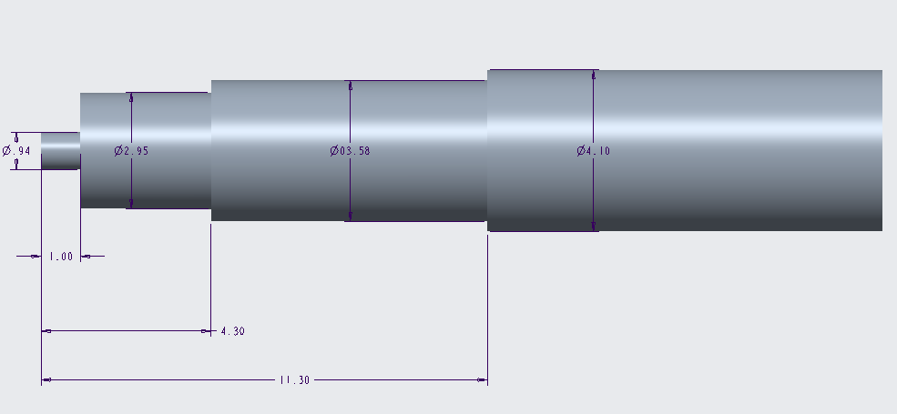
Рисунок 48
Параметры зачистки провода указаны на рисунке 48.
Установка параметров нарезки в соответствии с инструкцией на машину для зачистки.

Монтаж соединителя на провод
Обезжирить кистью, смоченной спирто-нефрасовой смесью 1:1, центральную жилу и внешний проводник кабеля. Сушить при температуре (23 ± 5) ºС в течение 5 – 7 мин.
Флюсовать центральную жилу кабеля. Лудить тонким слоем припоя центральную жилу кабеля (Т=(250±20) °С).
Удалить остатки флюса тампоном из бязи, смоченным спирто-нефрасовой смесью 1:1.
Сушить при температуре (23 ± 5) ºС в течение 5 – 7 мин.
Обезжирить кистью, смоченной спирто-нефрасовой смесью 1:1, поверхности под пайку соединителя (включая место пайки центрального контакта). Сушить при температуре
(23 ± 5) ºС в течение 5 – 7 мин. Флюсовать соединитель (в месте пайки).
Лудить соединитель (в месте пайки с внешним проводником): наружную поверхность и торец. Лудить место пайки центрального контакта, удалить излишки припоя (с помощью оплетки) (Т=(250±20) °С).
Удалить остатки флюса тампоном из бязи или кистью, смоченными спирто-нефрасовой смесью 1:1. Сушить при температуре (23 ± 5) ºС в течение 5 – 7 мин.
Установить кабель в соединитель.
Произвести пайку центральной жилы кабеля к центральному контакту соединителя,
через технологическое отверстие в соединителе. Удалить остатки флюса тампоном
из бязи или кистью, смоченными спирто-нефрасовой смесью 1:1. Сушить при
температуре (23 ± 5) ºС в течение 5 – 7 мин. Флюсовать в минимальном количестве
место пайки внешнего проводника и соединителя. Произвести равномерную круговую
пайку кабеля с корпусом соединителя (Т=(250±20) °С).
Удалить остатки флюса тампоном из бязи, смоченным спирто-нефрасовой смесью 1:1.
Сушить при температуре (23 ± 5) ºС в течение 5 – 7 мин. Произвести контроль пайки, качество лужения, отмывки флюса.
Установить крышку углового соединителя в технологическое отверстие и запрессовать
с помощью инструмента ИСАТ3990-3122.
Надеть термоусаживаемую трубку, термоусадить термофеном.
Режим термоусадки: при температуре 140 ºС не более 30 с.

Примечание - Термоусадку проводить после предъявления ОТК паяных соединений.

Контроль (прозвонка)
Осуществить контроль целостности связей (методом “прозвонки”) между центральным контактом и жилой кабеля, между корпусом соединителя и экраном кабеля и между центральной жилой и корпусом (отсутствие контакта).

Контроль ОТК
На этапе пайки центральной жилы контролировать качество пайки, отсутствие флюса
после отмывки.

